Информация к проекту решения по заявлению:
1.9. Департамента имущества и земельных отношений
Новосибирской области
Земельный участок:
адрес: обл. Новосибирская, г. Новосибирск, Октябрьский район, ул. Крамского, 43;
кадастровый номер. 54:35:071410:5;
площадь- 2421 кв.м.;

Планшет № 2492, 2549
Зонирование: Зона застройки индивидуальными и малоэтажными жилыми домами (Ж-7)
Запрос: «социальное обслуживание (3.2)», «дома социального обслуживания (3.2.1.)»,
«оказание социальной помощи населению (3.2.2)»
Планируется: приведение вида разрешенного использования земельного участка в соответствие с назначением здания

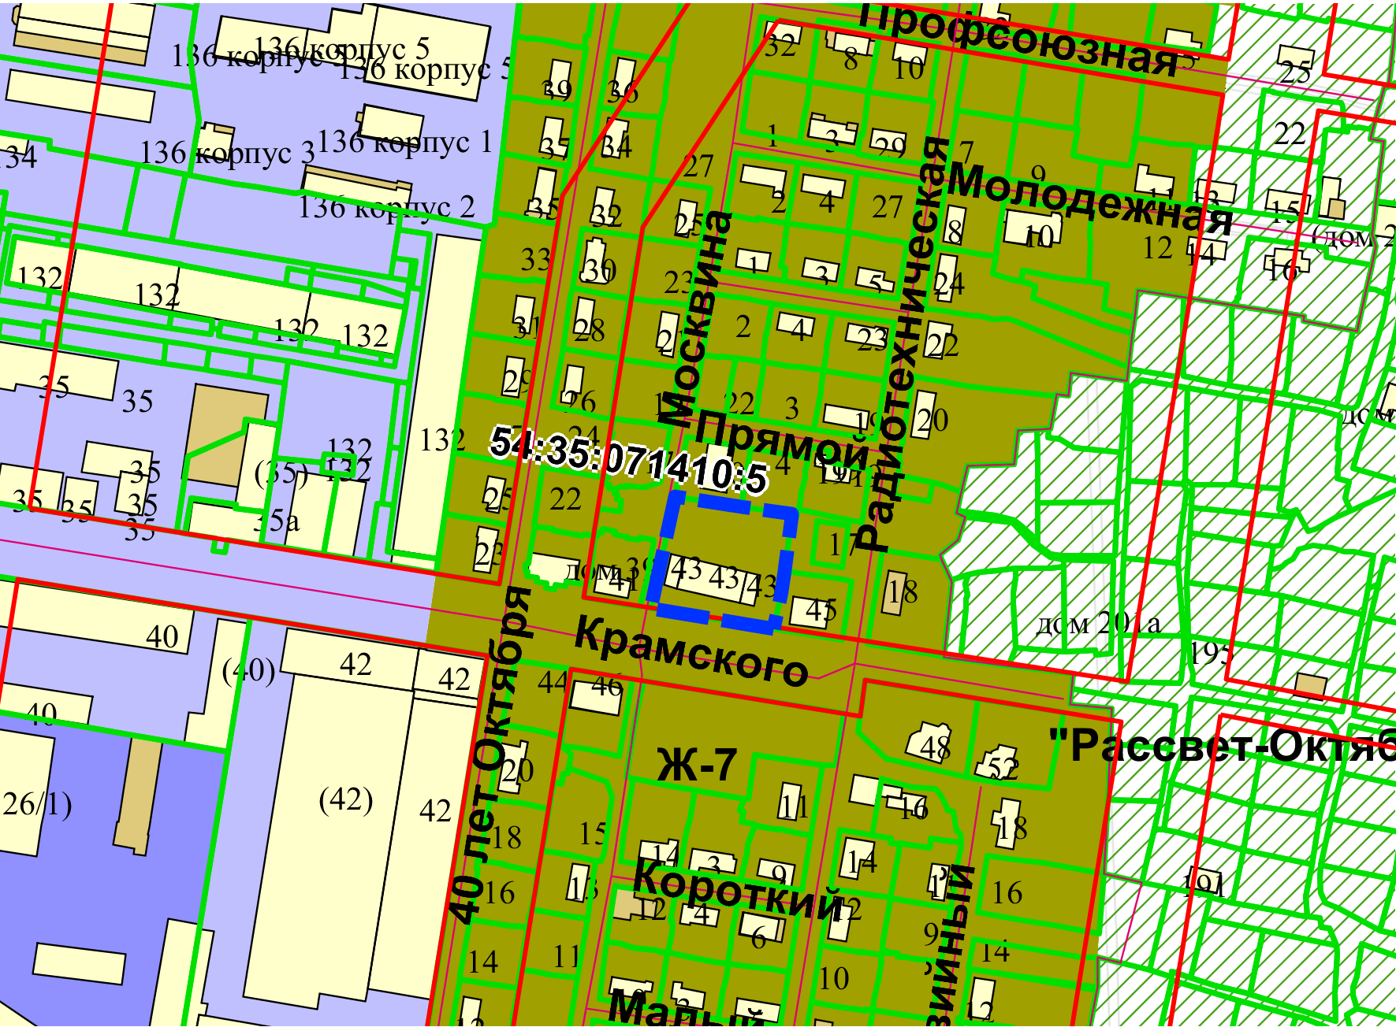
Приложения к заявлению:

